NOTA STAMPA
Conclusa con successo la campagna di mobilità sostenibile Ferrara Play&Go
realizzata nel contesto del progetto Landscape Metropolis.
Presentazione dei risultati raggiunti
dagli oltre 1000 partecipanti iscritti all’iniziativa.

Ferrara, 22 giugno 2021. Si è conclusa la prima edizione di Ferrara Play&Go, campagna di mobilità sostenibile, organizzata nell’ambito del progetto Metropoli di Paesaggio, che ha l’obiettivo di rendere piacevole e gratificante l’utilizzo di mezzi di trasporto sostenibili e di rendere misurabili gli effetti raggiunti e l’impatto sul sistema mobilità. Play&Go propone un approccio comprensivo che permette di mobilitare l’intera comunità (amministrazioni, enti gestori, cittadini, associazioni, aziende e attività commerciali) e di promuovere una maggiore consapevolezza degli obiettivi e delle politiche di mobilità e una partecipazione attiva e collettiva per una mobilità più sostenibile.
La sfida per una mobilità amica dell’ambiente è durata dal 26 settembre 2020 al 22 maggio 2021 e si è avvalsa dell’App Ferrara Play&Go messa a punto da Fondazione Bruno Kessler. Tramite questa applicazione, i partecipanti hanno tracciato i propri spostamenti sostenibili (in bici, a piedi, in autobus, in treno, o in car-pooling), mettendosi in gioco con sfide di mobilità personalizzate e scalando le classifiche per aggiudicarsi i numerosi premi settimanali e finali.
I risultati di questa prima edizione sono assolutamente incoraggianti, sia in termini di partecipazione che di impatto in termini di mobilità sostenibile. Sono 1.039 i cittadini che hanno aderito all’iniziativa, con oltre 19.700 viaggi tracciati e più di 77.000 Km sostenibili percorsi (di cui quasi 60.000 a piedi o in bici - impatto zero). L'esperimento ha mostrato sia la capacità di sostenere la motivazione dei cittadini in campagne di lunga durata, con una partecipazione continua e costante negli 8 mesi di durata dell’iniziativa e nonostante i periodi di sospensione dovuti all’emergenza sanitaria, sia la capacità di cambiare i comportamenti dei giocatori: il 56% dei giocatori dichiara di aver adottato abitudini di mobilità più sostenibili. Infine, un risultato importante è la soddisfazione dei partecipanti (il 90% dichiara di voler partecipare sicuramente ad eventuali edizioni future) e la creazione di una comunità locale di utenti motivati e attivi per una mobilità più sostenibile.
Ferrara Play&Go è stata realizzata nell’ambito del progetto europeo di EIT Climate-KIC Landscape Metropolis (che vede quali partner AESS, Dedagroup Public Services, Fondazione Bruno Kessler, Politecnico di Milano) e ha visto il sostegno della Associazione Metropoli di Paesaggio, del Comune di Ferrara e di SIPRO.
Un sincero ringraziamento va agli enti, aziende, e società che hanno messo a disposizione i numerosi premi messi in palio ogni settimana e alla fine del gioco. In particolare il grazie va ad AMI, Hotel Annunziata, Ristorante Schiaccia, Galleria d'Arte Cloister, Cinema Multisala Apollo, Pizzeria Arcobaleno, Visit Ferrara e SPAL.

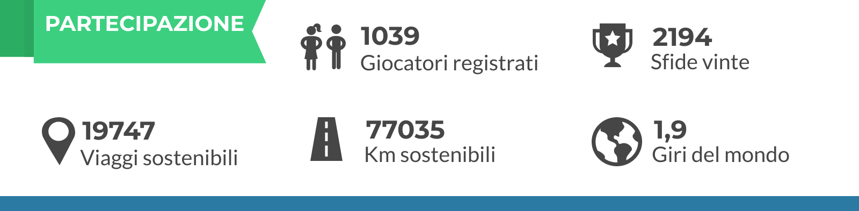

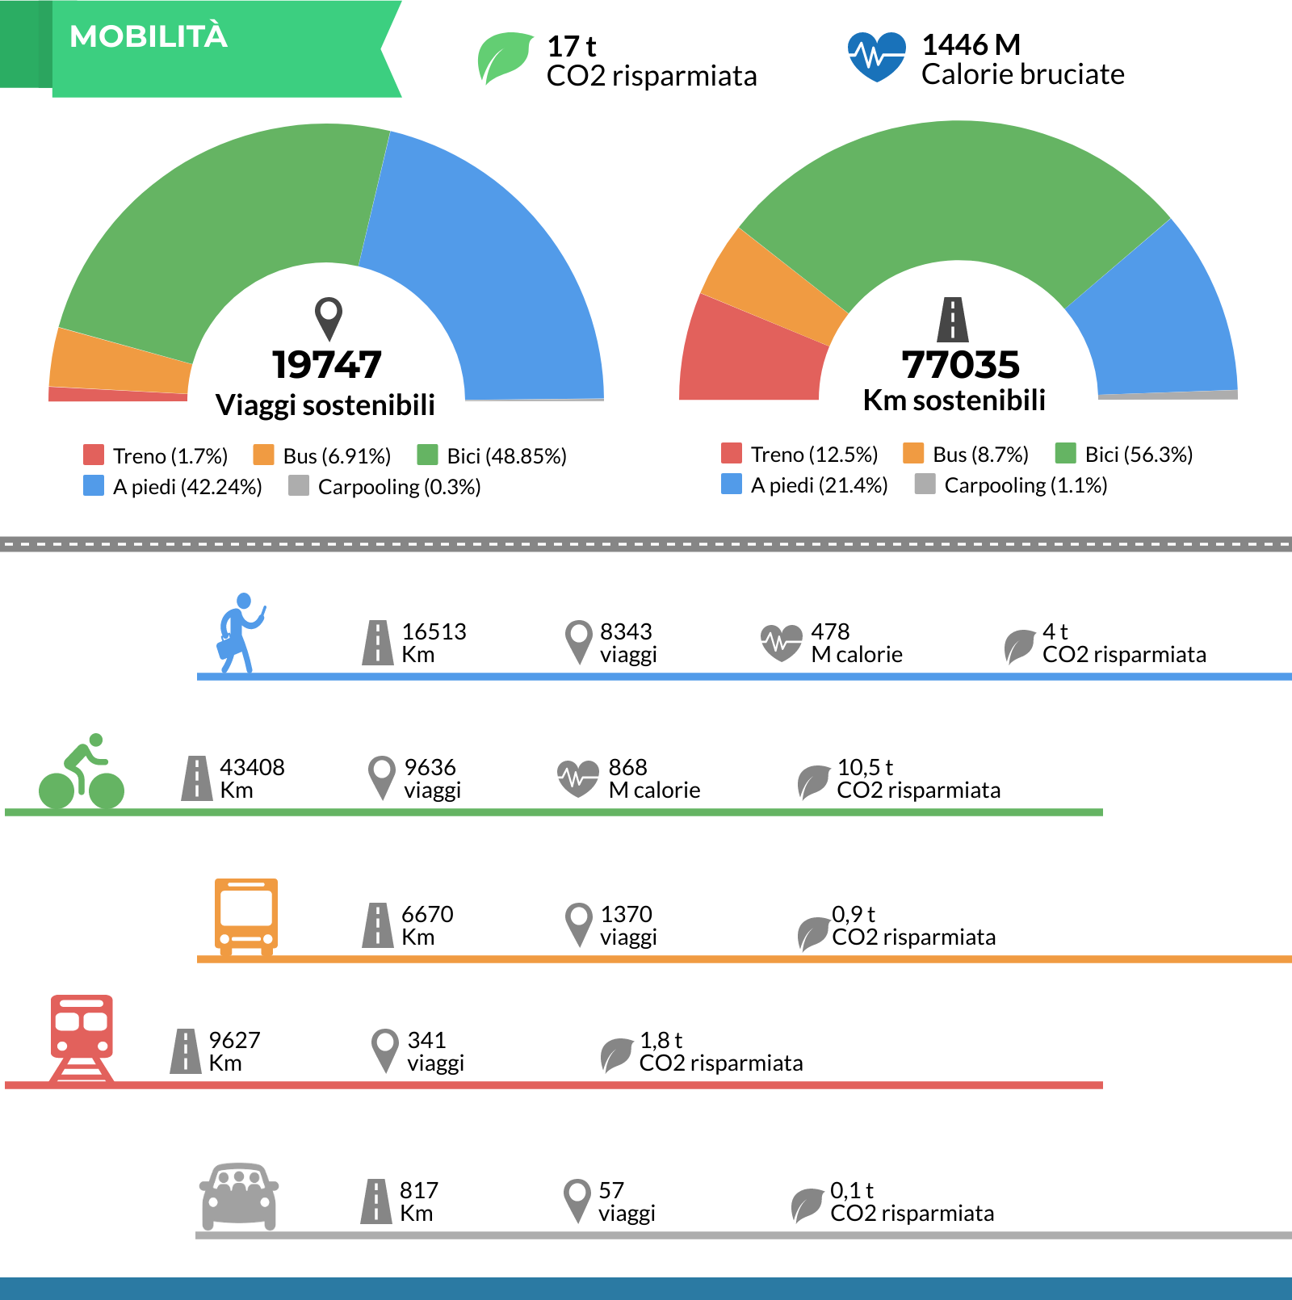

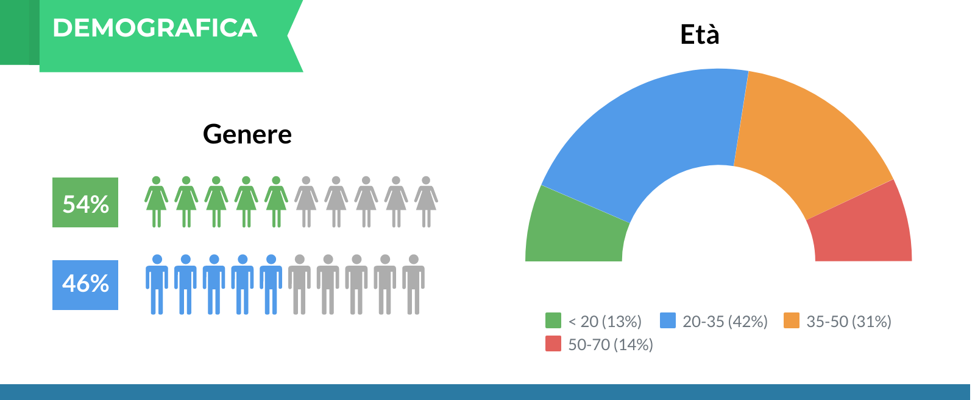

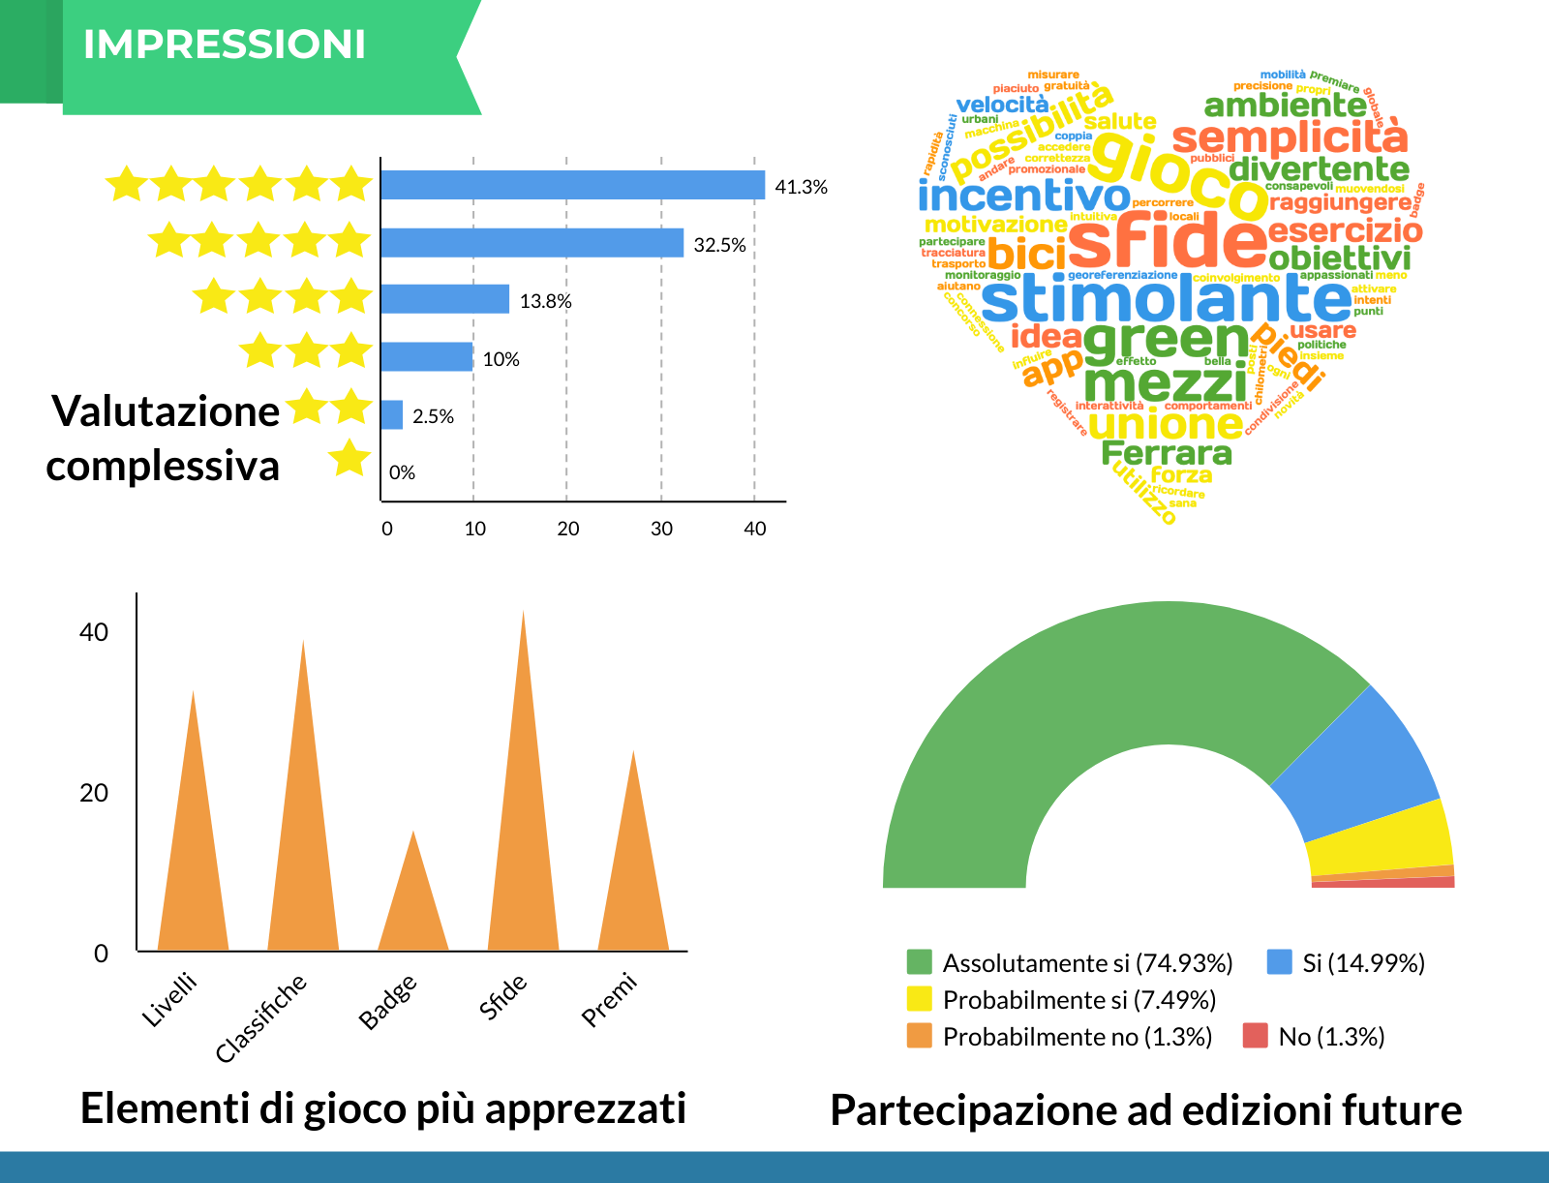

Infine, ecco le strade più percorse dai partecipanti in bici …
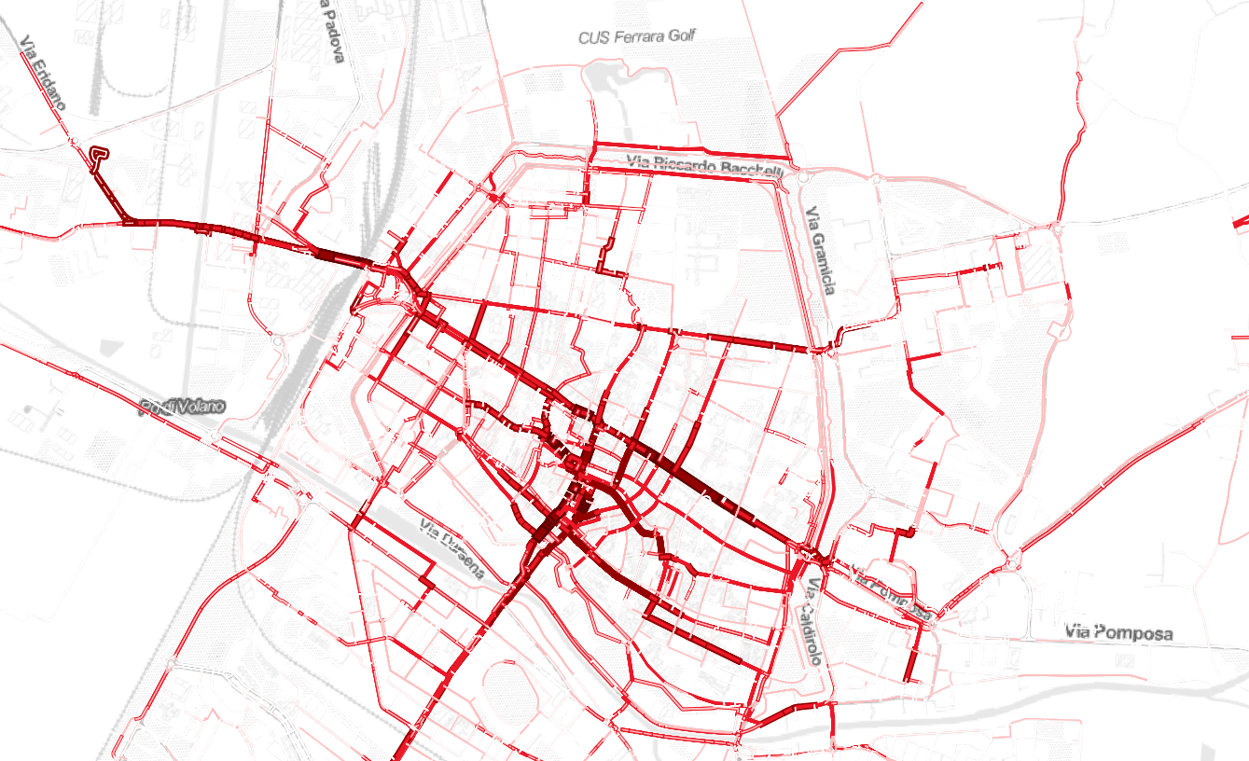
… e quelle più percorse a piedi
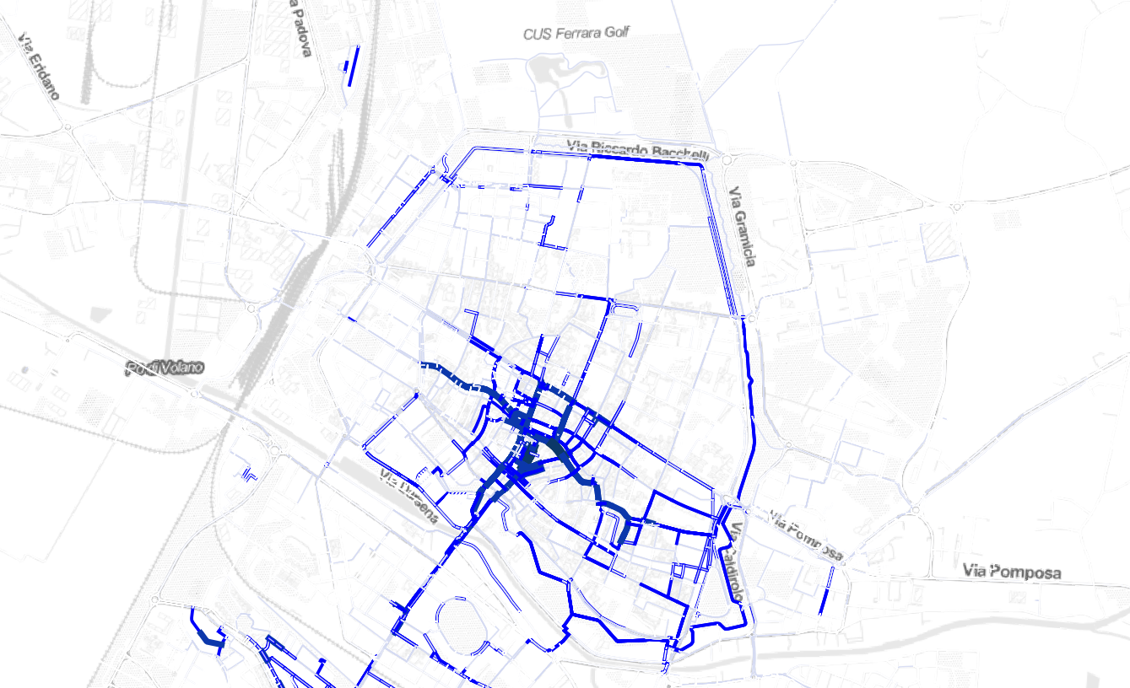

www.metropolidipaesaggio.it
Facebook @metropolidipaesaggio

CHE COS’È METROPOLI DI PAESAGGIO E CHI LA PROMUOVE?
La strategia di sviluppo territoriale di Metropoli di Paesaggio ambisce a valorizzare e riqualificare il paesaggio attraverso una rete di mobilità intermodale terra-acqua (ciclabili, bus elettrici, imbarcazioni e treni) a servizio del territorio ferrarese e delle province limitrofe. Il concetto di paesaggio-infrastruttura è innesco per molteplici ricadute. Sull'ambiente: miglioramento della qualità dell’aria, più efficace gestione dell’assetto idrogeologico dei nostri canali, riduzione dei gas serra. Nel sociale: ripopolamento delle aree fragili e recupero di coesione, aumento della sicurezza stradale. Sul fronte economico: rivitalizzazione di economie locali in chiave turistica ma anche rigenerazione degli spazi periferici con generazione di nuovi servizi e lavori per le comunità. Metropoli di Paesaggio è stata ideata da un gruppo di soggetti locali rilevanti come AMI, SIPRO, Città della Cultura/Cultura della Città, ICOOR.
A maggio 2018 AESS (Agenzia per l’Energia e lo Sviluppo Sostenibile) assieme al resto del gruppo, grazie a un bando EIT Climate-KIC, inizia a lavorare su un primo studio di fattibilità che consente di quantificare gli investimenti necessari per una parte del sistema. È anche a seguito di tali risultati che l'Autorità di Bacino del Po decide di sostenere il progetto. Metropoli di Paesaggio (ampliando il gruppo ai partner Dedagroup Public Services, Fondazione Bruno Kessler e Politecnico di Milano) ha vinto un secondo bando EIT Climate-KIC, con l'obiettivo di concretizzare, attraverso sperimentazioni, le idee di mobilità sostenibile intermodale terra-acqua sin qui discusse, consentendo ai cittadini di testare in modo diretto nuovi e più intelligenti modi di spostamento quotidiano, con sensibile miglioramento della qualità della vita. A marzo 2020 nasce infine, formalmente, l’Associazione Metropoli di Paesaggio.

Per maggiori informazioni:
www.metropolidipaesaggio.it
www.facebook.com/metropolidipaesaggio
info@metropolidipaesaggio.it
marconi@fbk.eu
tel. 0461314882

